Ajout d'un alias dans Outlook 2013
Un alias vous permet d'envoyer ou de recevoir des e-mails avec une adresse différente (mais associée à votre adresse principale). Cet alias doit être créé, au préalable, par nos soins.
- Créez un nouveau message et cliquez sur l’onglet “Options”. Cochez ensuite la case “De”
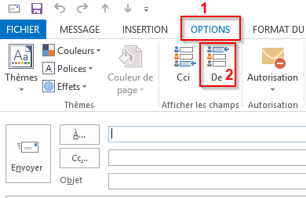
Le bouton “De” apparait dans l'en tête du nouveau message, vous permettant ainsi de sélectionner à partir de quelle adresse envoyer celui-ci.
- Sélectionnez “Autre adresse de messagerie…”
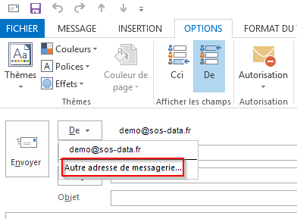
- Indiquez l'adresse de votre alias
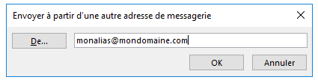
Vous pouvez désormais choisir à partir de quelle adresse envoyer vos e-mails


